关于华南师范大学开放学院办理2020年12月毕业登记的通知

华师开放学院毕业生：
根据广东省教育考试院自考处通知，自考生使用广东省自学考试管理系统（网址：https://www.eeagd.edu.cn/selfec/）办理毕业登记，网上申请详细的操作说明请登录到广东省自学考试管理系统页面查看。结合当前新冠肺炎疫情防控工作要求，为做好开放学院毕业登记工作，现将我院2020年下半年毕业登记有关事项通知如下：
一、学院负责审核毕业登记材料对象：
开放学院符合申请条件的16级、17级、18级离校生和在校生，其他年级的离校生请自行到广东省各地市招考办办理。
二、学院考生自行上网进行毕业登记时间：
2020年12月15—16日自行使用广东省自学考试管理系统（网址：https://www.eeagd.edu.cn/selfec/）提交毕业申请。
三、学院集中办理毕业登记初审时间和方式：
由于疫情影响，本次初审不再现场办理，采取先发送资料电子版检验无误后再邮寄纸质版资料至开放学院。
2020年12月15—16日将所有所需材料拍照并发送至邮箱：（广州校区）20200681@m.scnu.edu.cn，（南海校区）20185629@m.scnu.edu.cn我院检验合格后会回复给出邮寄地址，若检验不合格则反馈修改意见直至修改无误后再给出邮寄地址，请在12月16日中午前寄出经检验合格的纸质版材料，逾期不候。
如有问题咨询请拨打（广州校区）020-85216652或（南海校区）0757-86687200。
四、办理毕业登记前期工作
（一）办理转考、免考、考籍信息更正手续
申请毕业的考生，须在11月20日前办理转考、免考、考籍信息更正（含身份证号升位）等相关手续。逾期办理者，只能参加下一批毕业手续的办理。
（二）登记前置学历相关信息
申请本科毕业的考生，须在11月30日前，登录广东省自学考试管理系统（以下简称“系统”，网址：https://www.eeagd.edu.cn/selfec/）填写前置学历及认证信息，提交省考办查验，查验通过方可申请本科毕业。
前置学历为我省自学考试毕业的考生，申请本科毕业也需要提供前置学历认证信息。考生可根据自己的实际情况，选择下列学历认证方式之一进行登记：
1.学信网出具的《教育部学历证书电子注册备案表》，需提供在线验证码，在线验证码的有效期从登记之日算起不得少于25天；
2.全国高等学校学生信息咨询与就业指导中心出具的《中国高等教育学历认证报告》，需提供报告编号；
3.教育部留学服务中心出具的《国外学历学位认证书》，需提供认证书编号；
4.同时办理自考专科和本科毕业的考生，需提供申请专科毕业的准考证号。
五、申请毕业登记必须具备的条件
(一)必考课程成绩全部合格。
(二)选考课程达到最低的学分或门数要求。
(三)本科专业毕业生加考课程达到所属类型的最低学分或门数要求。
(四)实践环节考核或毕业论文成绩与所选的毕业专业、主考学校相一致。
(五)如有违规记录，已达到推迟毕业的年限。
(六)符合毕业专业的其他条件，详见各专业的毕业说明。
(七)未办理过该专业的毕业证书。
六、毕业登记步骤
（一）确认信息
考生在办理申请毕业登记之前，登陆系统确认自己的姓名、性别、身份证号码、电子相片和各科成绩等数据，上述数据准确无误后方可申请毕业登记。如姓名、证件号码等重要信息有错误，须先办理考籍信息更正，待相关信息更正后，再参加下一批毕业手续的办理。
考生办理毕业登记前必须在系统中确认籍贯、民族、最后学历、职业、工作单位、联系电话等数据，如数据有误，可用“基本信息维护”功能自行修改。
（二）网上申请并打印《毕业生登记表》
考生在当次办理毕业申请时间，通过毕业管理模块中的毕业申请功能提交毕业申请。特别注意：网上提交毕业申请时，石牌校区的考生，这次申请毕业登记必须选定“华师开放学院”（代号为“0158”）作为办理毕业初审的地点。南海校区的考生，这次申请毕业登记必须选定“南海区”（代号为“0605”）作为办理毕业初审的地点。
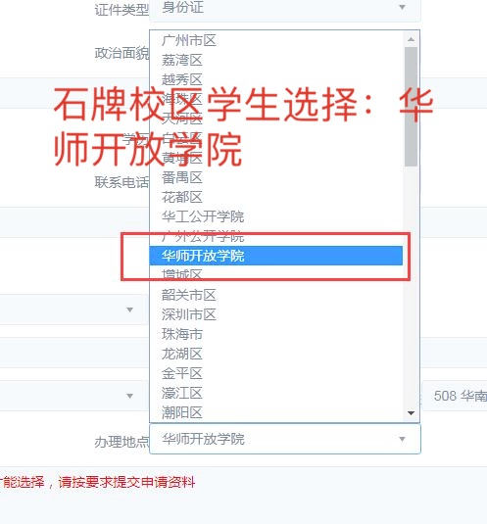
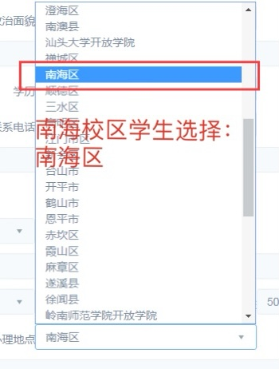
成功提交毕业登记的考生，石牌校区的考生打印一式三份双面的《广东省高等教育自学考试毕业生登记表》,南海校区的考生打印一式两份双面的《广东省高等教育自学考试毕业生登记表》，特别注意：石牌校区的考生在打印毕业生登记表时，在考生类别中要选择“公开学院”。南海校区的考生在打印毕业生登记表时，在考生类别中要选择“非公开学院”。打印时必须使用激光打印机（不能用喷墨打印机）和80g／m2（或以上）的A4复印纸，并注意在打印前做好打印设置(即在菜单文件项中的页面设置将页眉和页脚两项清空，上、下、左、右页边距设置为2cm—2.5cm)，并在系统安装好PDF软件。
考生必须认真校对《毕业生登记表》正面的各项内容（正面内容不能用笔填写，出现空白请在“基本信息维护”功能中自行添加修改，再次打印即有内容显示），然后在毕业生登记表背面如实填写本人简历，本人简历请按如下格式填写：申请专科毕业登记请从初中开始填写，申请本科毕业登记请从高中开始填写，《毕业生登记表》的其他内容不用填写。如：
起止年月 | 在何地、何单位学习或工作 | 任何职务
XXXX年9月~XXXX年7月 | XXX学校（初中） | 学生
XXXX年9月~XXXX年7月 | XXX学校（高中） | 学生
XXXX年9月~XXXX年7月 | XXX学校（大专） | 学生
XXXX年9月~XXXX年7月 | XXX学校（本科）  （备注：申请本科需填写） | 学生
（三）提交材料
考生办理毕业初审前发送拍照的电子版材料1、2、3至指定邮箱，
考生办理毕业初审必须邮寄纸质材料2、3至指定邮寄地址。
相关材料如下：
1.本人手持身份证正面免冠照片，需清晰看到身份证正面信息（含本人信息、相片的正面）；
2.身份证复印件一份（身份证正反面复印在一张A4纸上）；
3.《毕业生登记表》必须正反面打印在同一张纸上，并填写好相关信息。
4.考生办理本科毕业手续时，无需提交前置学历毕业证书复印件，以下特殊情况除外：
（1）申请英语教育本科毕业的须加考的考生须提供英语四、六级证书复印件
（2）使用非中国内地身份证办理本科毕业的考生，须提交前置学历毕业证书原件及复印件；
（3）使用境外学历作为前置学历的的考生，办理本科毕业手续时，须提交前置学历毕业证书原件及复印件；
（4）由于姓名或身份证号变更等原因，与前置学历相关信息不一致的考生，须提交前置学历毕业证书原件、复印件，以及公安部门的有关证明材料。
七、注意事项
（一）我院只是对考生的毕业申请材料进行初审，考生是否符合毕业条件，由省考办负责审核批复，考生可通过系统查询审核状态及结果；
（二）如不按要求上交《毕业生登记表》和相关材料而造成延误毕业申请的，一律推迟到下一期办理；
（三）毕业申请的审核结果一般在初审后4个月；
（四）考生毕业申请后，如急需开具学历证明的，登录广东省自学考试管理系统打印《学历证明申请表》，然后参照省自考办相关规定办理（详见附件）。

提醒：请注意开放学院学生是指报读华师全日制（脱产在校）自考助学的学生，社会考生办理手续请自行查阅省自考系统网站。
凡达到毕业要求的考生，应在规定的时间内，及时办理申请毕业登记的有关手续，逾期者不予受理。

华南师范大学开放学院
2020年12月2日

